Почему ВНИИУС отказался от использования гетерогенных катализаторов типа КС, КСМ?

Для процессов очистки углеводородного сырья от меркаптанов и обезвреживания сернисто-щелочных сточных вод используются два вида катализаторов – гомогенный и гетерогенный.
Как гомогенный, так и гетерогенный катализатор содержит в своем составе каталитически активный компонент – фталоцианин кобальта, выполняющий роль переносчика кислорода.
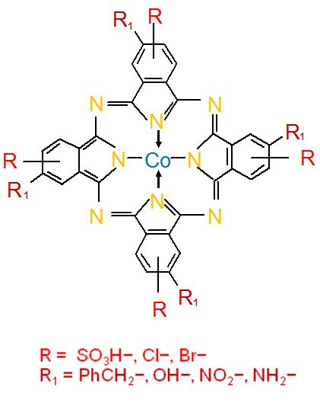
Наиболее активным и стабильным промышленным катализатором является гомогенный катализатор ИВКАЗ. Для очистки керосина и дизельного топлива используется катализатор ИВКАЗ, нанесенный на активированный уголь марки АГ-3 или АГ-5.
Гетерогенные катализаторы типа КС были разработаны во ВНИИУС в 1983 г. [1] и представляют собой нерастворимый в воде фталоцианин кобальта (до 20 % масс.) в полимерной массе (полиэтилен или полипропилен). Катализаторы КС, КСМ используются в виде насадочных элементов типа колец Палля, Рашига и др. Достоинством гетерогенного катализатора является простота эксплуатации установки, так как исключаются операции приготовления растворов катализатора и дозировки их в систему. Однако АО «ВНИИУС» отказался от применения гетерогенного катализатора КС, КСМ в процессах ДМД и Серокс из-за их низкой активности.
Катализаторы КС и КСМ получают смешением порошка фталоцианина кобальта с расплавленным полимером. Следовательно, в катализе участвуют только молекулы фталоциаанина кобальта, расположенные на поверхности полимера. Основное количество фталоцианина кобальта находится в массе полимера (непористого) и не участвует в катализе. Соответственно, удельная каталитическая активность гетерогенного катализатора КСМ во много раз ниже, чем гомогенного ИВКАЗ. В связи с этим, объем регенератора с гетерогенным катализатором должен быть в 1,8-2 раза больше, чем регенератора с гомогенным катализатором.
Из-за низкой активности катализатора КСМ температура в регенераторе 70-80 ⁰С, что требует больших затрат тепла по сравнению с гомогенным катализатором ИВКАЗ, где температура 40-48 ⁰С.
При содержании меркаптанов в сырье выше проектного значения реактор с гетерогенным катализатором не может обеспечивать необходимую степень регенерации щелочи, и соответственно, очистки сырья. Если при гомогенном катализе эта проблема решается простым увеличением концентрации катализатора в щелочном растворе, то в случае с гетерогенным катализатором необходима замена регенератора на аппарат большего объема. Более того, малейшее загрязнение поверхности катализатора КСМ приводит к полной потере его активности, что и случилось на Омском, Ярославском НПЗ и Новокуйбышевском НХК [2,3,4].
Гомогенный катализатор ИВКАЗ представляет собой водорастворимый фталоцианин кобальта с промотирующей добавкой. Преимуществом гомогенного катализатора ИВКАЗ является высокая удельная активность (расход катализатора 0,05 гр./тонну очищаемого сырья) и гибкость его применения. Применение гомогенного катализатора позволяет не только достичь глубокой регенерации щелочного раствора, но и управлять процессом, изменяя дозировку катализатора, его концентрацию в растворе щелочи в зависимости от нагрузки по сырью и концентрации в нем меркаптанов.
Современный катализатор ИВКАЗ стабилен в щелочной среде до 100°С, что подтверждается успешной эксплуатацией 40 промышленных установок ДМД, ДМС и Серокс во всем мире. Следует отметить, что ведущие фирмы UOP и Merichem, имеющие более 3500 промышленных установок типа Merox, используют только гомогенные катализаторы.

Список литературы:

1. Мазгаров А.М., Ахмадуллина А.Г., Альянов М.К., Колачева В.В.,
Вильданов А.Ф. и др. / А.с. 1041142 (СССР) / Б.И. 16.05.1983.
- Ахмадуллина А.Г., Ахмадуллин Р.М., Смирнов В.А. и др./
«Нефтепереработка и нефтехимия». №3. 2005. стр. 15-17.
- Вильданов А.Ф., Бажирова Н.Г., Мазгаров А.М. и др. / ХТТМ. 2013.
№ 3. С. 13-16.
- Коробков Ф.А., Мазгаров А.М., Шакирзянов Р.Г., Стрельчик Б.С.,
Никулин А.А., Назаров О.В., Воронин Н.О. / ХТТМ. №5. 2003. стр.7-10.

